

NDS HF Applikationsentwicklung
Modul 1 Grundlagen Softwareentwicklung
Anforderungsdokumentation
Semesterarbeit
„4-Gewinnt"
10.01.2020

Marc Spescha
Sascha Fluor
Daniel Nägeli

Inhaltsverzeichnis
1 Projektskizze 3
1.1 Use Case 3
1.2 Lösungsidee 3
1.3 Spieleablauf 4
2 UI-Mockups 5
3 Backlog 6
4 Weiteres 7

Projektskizze

Use Case
„Vier gewinnt“ ist ein Zweipersonen-Strategiespiel. Das Ziel des Spiels ist als erster vier der eigenen Spielsteine in eine Linie zu bringen. Dies kann horizontal, vertikal oder diagonal sein. „Vier gewinnt“ wird auf einem senkrecht stehenden hohlen Spielbrett gespielt. In den hohlen Zwischenraum werfen die Spieler abwechselnd die Spielsteine. Das Spiel kann unentschieden Enden wenn alle Spielsteine aufgebraucht sind und keiner der beiden Spieler eine Viererlinie gebildet hat.
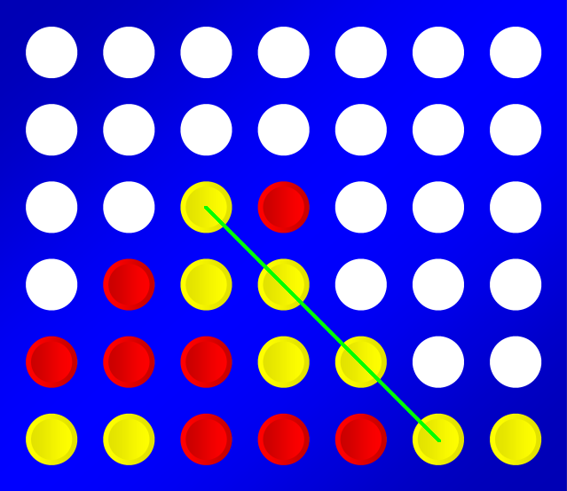
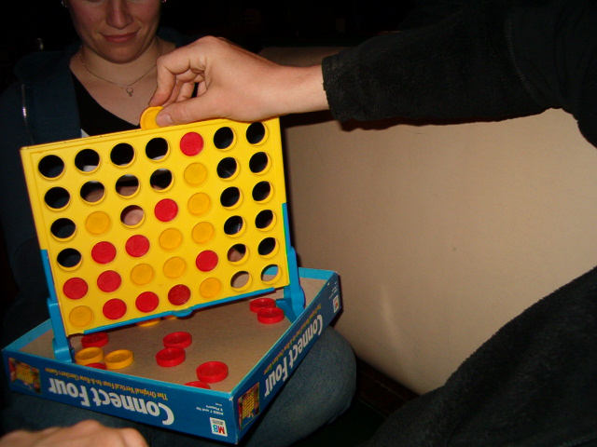

Bild Quelle: https://de.wikipedia.org/wiki/Vier_gewinnt#/media/Datei:Connect4_Wins.PNG
Bild Quelle: https://de.wikipedia.org/wiki/Vier_gewinnt#/media/Datei:Connect-four.jpg

Lösungsidee
Wir möchten Vier gewinnt digital umsetzen.

Für die Programmierung der Spiellogik, respektive dem Spielmodell wird Java verwendet. Für die Darstellung des GUI wird mit JavaFX gearbeitet. Die Code-Teile sollen mittels Unit-Tests geprüft werden.
Im Sinne der objektorientierten Programmierung soll der Programmcode in übersichtliche Module, resp. Objekte aufgeteilt werden. Es ist unser Ziel, das GUI getrennt von der eigentlichen Spielelogik zu programmieren. So kann das GUI unabhängig vom restlichen Programmcode ergänzt, geändert oder gar komplett neugestaltet werden. Hierfür sehen wir ein "Modell" im Code vor, welches das Spielbrett von vier Gewinnt möglichst gut repräsentiert. Hierfür eignet sich voraussichtlich ein zweidimensionales String-Array, welches die Steine "Red", "Yellow" oder "White" (oder Empty) enthalten.

Voraussichtlich erhalten wir dadurch grob folgende Klassentypen:
- Graphical User Interface (Start-/Spielfenster, Spielanleitung)
- Spielbrett-Modell (repräsentiert das Spielbrett in Programmiersprache)
- Spielzüge (enthalten Methoden der Interaktion zwischen Spieler und dem Spielbrett-Modell)
- Weitere Unterteilungen während der Programmierung

Folgende Fähigkeiten soll das Spiel haben.
- Interaktive Darstellung der Spielbretts mit Maussteuerung
- Spielablauf und Logik von „Vier gewinnt“ implementieren
- Automatische Anzeige aktueller Spieler
- Automatische laufende Spieldauer des laufenden Spiels ab Klick auf den Start Button
- Automatische Anzeige der Anzahl Spielzüge der Spieler
- Nach Gewinn oder Gleichstand darstellen von Spiel-Zusammenfassung (Gewinner, endgültiges Spielbrett, Spielzüge, Spieldauer)
- Via Buttons wechseln zwischen Start-/Spielfenster und Spielanleitung

Spielablauf
Das Spiel wird durch zwei menschliche Spieler per Maussteuerung an einem Rechner, resp. einer Applikation-Instanz gespielt und soll folgendermassen ablaufen:

Beim Start der Java-Applikation öffnet sich das Start-/Spielfenster (siehe Abb. 1). Dieses besteht aus Titel, Spielübersicht und dem Spielbrett. Ausserdem kann über Buttons das Spiel gestartet oder die Spielanleitung angezeigt werden. Das Programm kann über das fensterübliche Kreuz verlassen werden.
Beim Start des Spiels wird das Spielbrett geleert und Spieler 1 beginnt den ersten Spielzug. Im Verlauf des Spiels wird abwechslungsweise der Spieler gewechselt, dieser wählt per Mausklick im Spielbrett die Spalte in beliebiger Höhe aus, worin ein Stein herunterfallen soll. Nach jedem Spielzug wird das Spielbrett mit dem neu gefallenen Stein aktualisiert. Ebenfalls wird nach jedem Spielzug kontrolliert, ob einer der Spieler mit dem zuletzt gelegten Stein gewonnen hat. Solange kein Spieler gewonnen hat, wird der andere Spieler aufgefordert einen Zug zu machen. Sobald ein Spieler vier seiner Steine, horizontal, vertikal oder diagonal gelegt hat, hat dieser die Runde gewonnen. Wenn das eintrifft wird in dem gleichen Fenster angezeigt, welcher Spieler als Sieger in dieser Runde hervorgeht (grüner Kasten in Abb. 1). Gewinnt keiner der Spieler, wird "Unentschieden" ausgegeben. Ein weiterer Spielzug soll anschliessend nicht mehr möglich sein. Durch ein Klick auf Start wird ein neues Spiel gestartet.

UI-Mockups
Das Spiel soll so umgesetzt werden das innerhalb eines Fensters zwischen 2 Oberflächen gewechselt werden kann. Einer Start-/Spielseite (Abb.1) und einer Spielanleitungsseite (Abb.2).
Innerhalb der Start/Spielseite wird nach Abschluss der Spielrunde das Spielresultat angezeigt. 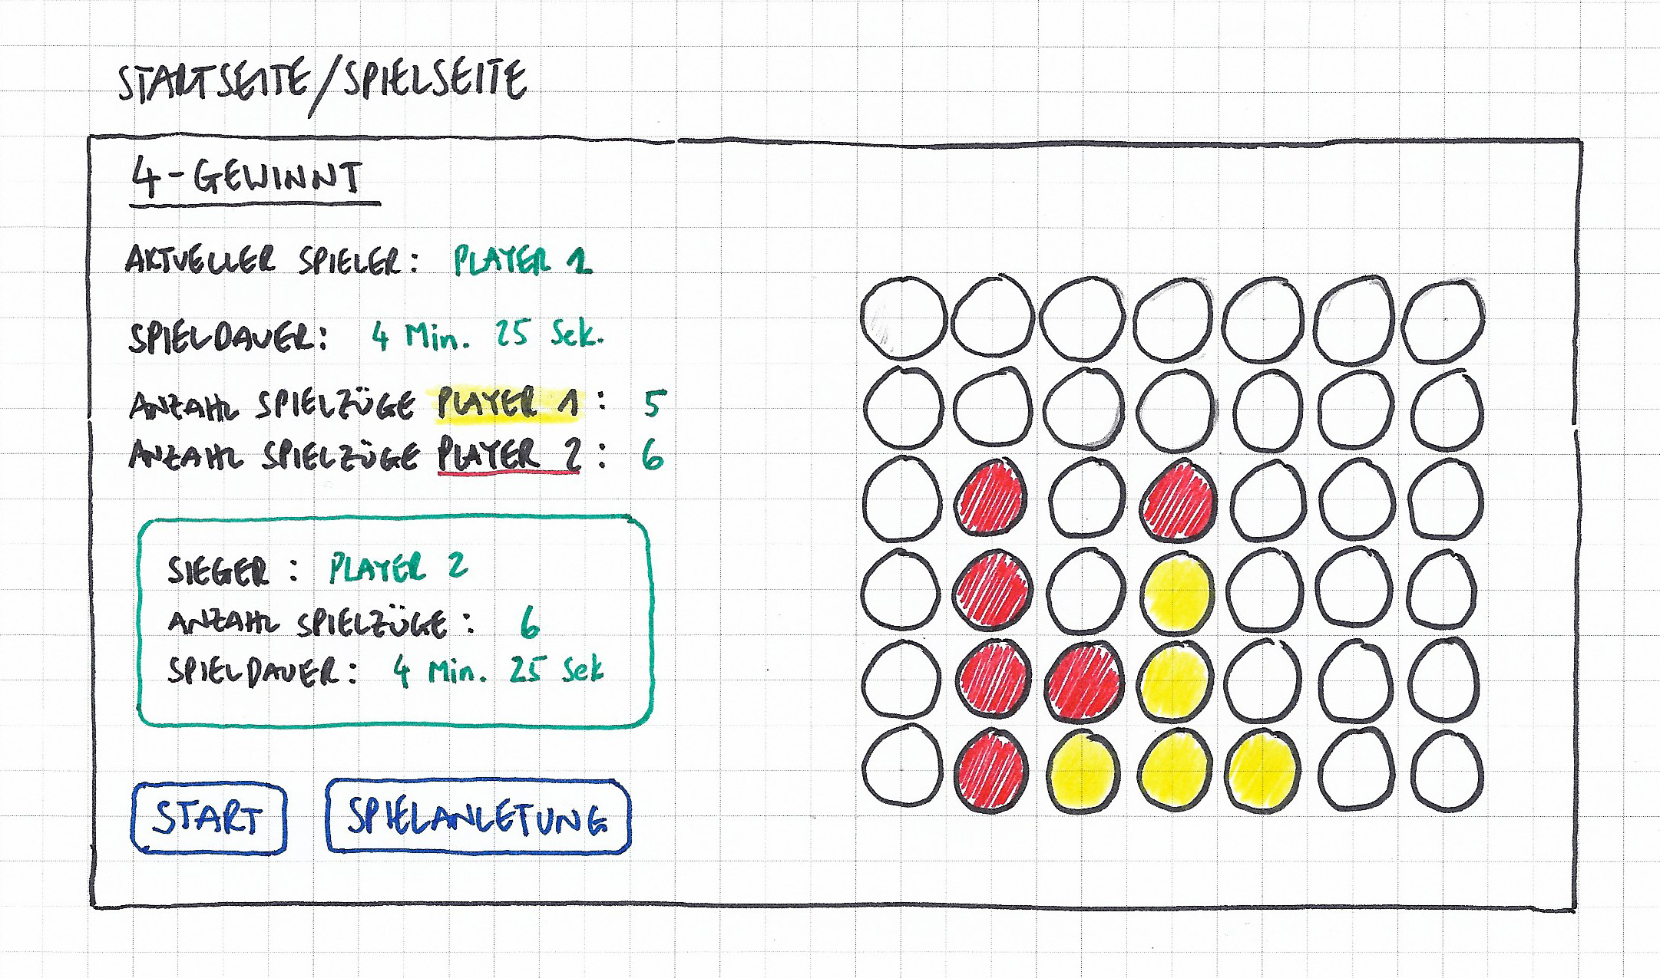
Abb. 1: UI Skizze Start-/Spielseite (Text innerhalb des grünen Rahmens erscheint erst nach Abschluss einer Spielrunde)

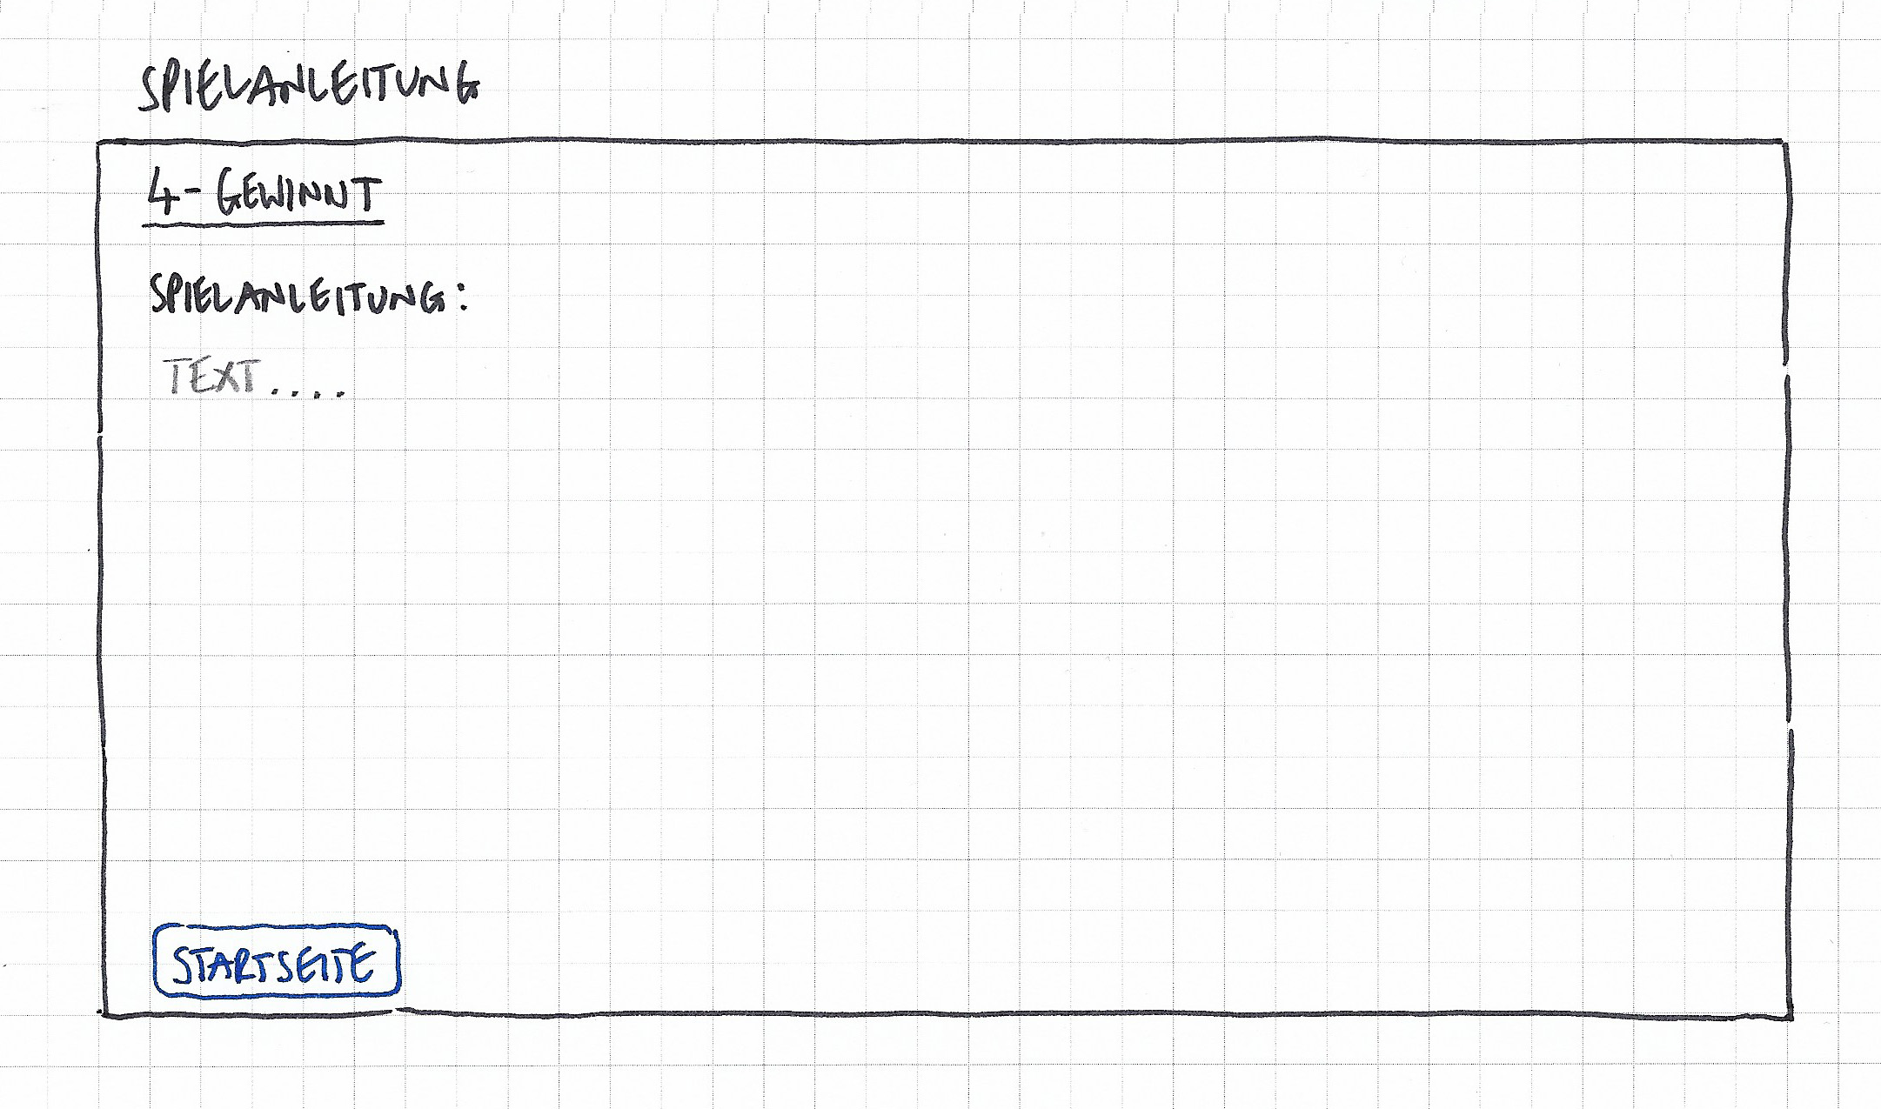
Abb. 2: UI Skizze Spielanleitung

Backlog
Das Projektmanagement wird im Sinne von Scrum mit einem Kanban-Board durchgeführt. Hierfür wird das durch Github zur Verfügung stehende Tool genutzt. Im Folgenden die voraussichtlichen User-Stories gegliedert in Ihrer Priorität. Die jeweiligen Tasks werden im Verlauf des Projekts in Github laufend aktualisiert.

Als Spieler möchte ich, dass zu Beginn ein Fenster erscheint, auf welchem ich das 4Gewinnt Spielbrett sehe.
Tasks:

Als Spieler möchte ich, dass per Knopfdruck auf eine beliebige Position im Spielbrett abwechslungsweise die entsprechende Spalte von unten startend mit den roten oder gelben Steinen befüllt wird.
Tasks:

Als Benutzer möchte ich, dass nach jedem Spielzug geprüft wird, ob Spieler 1 oder Spieler 2 vier Steine seiner Farbe horizontal, vertikal oder diagonal aufgereiht hat.
Tasks:

Als Benutzer will ich, dass das Spiel/Start-Fenster weitere Informationen beinhaltet: Ein Titel, der aktuelle Spieler, die fortlaufende Spieldauer, die Anzahl Spielzüge pro Spieler
Tasks:

Als Benutzer möchte ich, dass sobald ein Spieler gewinnt, keine weiteren Steine mehr gelegt werden können und das Spiel-/Startfenster soll folgende Information ausgeben: Gewinner, Anzahl Spielzüge des Gewinners und die Spieldauer.
Tasks:

Als Spieler möchte ich, dass das Spiel-/Startfenster zwei Buttons erhält: Start und Spielanleitung. Per Klick auf Start soll das Spiel gestartet resp. Neugestartet werden. Per Klick auf die Spielanleitung wird ein separates Fenster mit der Spielanleitung geöffnet.
Tasks:

Als Spieler wünsche ich mir, dass jeder Benutzer das Spiel anhand einer vorhandenen Installationsanleitung ausführen kann.
Tasks:

Weiteres

Beim Brainstorming zur Umsetzung der Semesterarbeit hatten wir einige Ideen, die wir aus Zeitgründen zurückgestellt haben. Falls die Zeit doch ausreicht, würden wir die eine oder andere Idee eventuell noch ins Spiel einbauen.
- Audio (z.Bsp. Sound wenn Spielstein fällt / Hintergrundmusik)
- Animation (z.Bsp. Mouse-over - Steine in Viererlinie blinken)
- Grafische Umsetzung (z.Bsp. Retro Look)
- Spieler können vor Spielstart mit Namen einloggen (Datenbank)
- Spielstand wird in Bestenliste eingetragen (Top10 / Datenbank)
(Rang, Name, Anzahl Spielzüge, Spieldauer bis Sieg, Datum)
- Das Spiel kann von zwei Rechner/Clients aus über LAN gespielt werden

Entwurfsskizzen für Setup und Top10 Fenster:
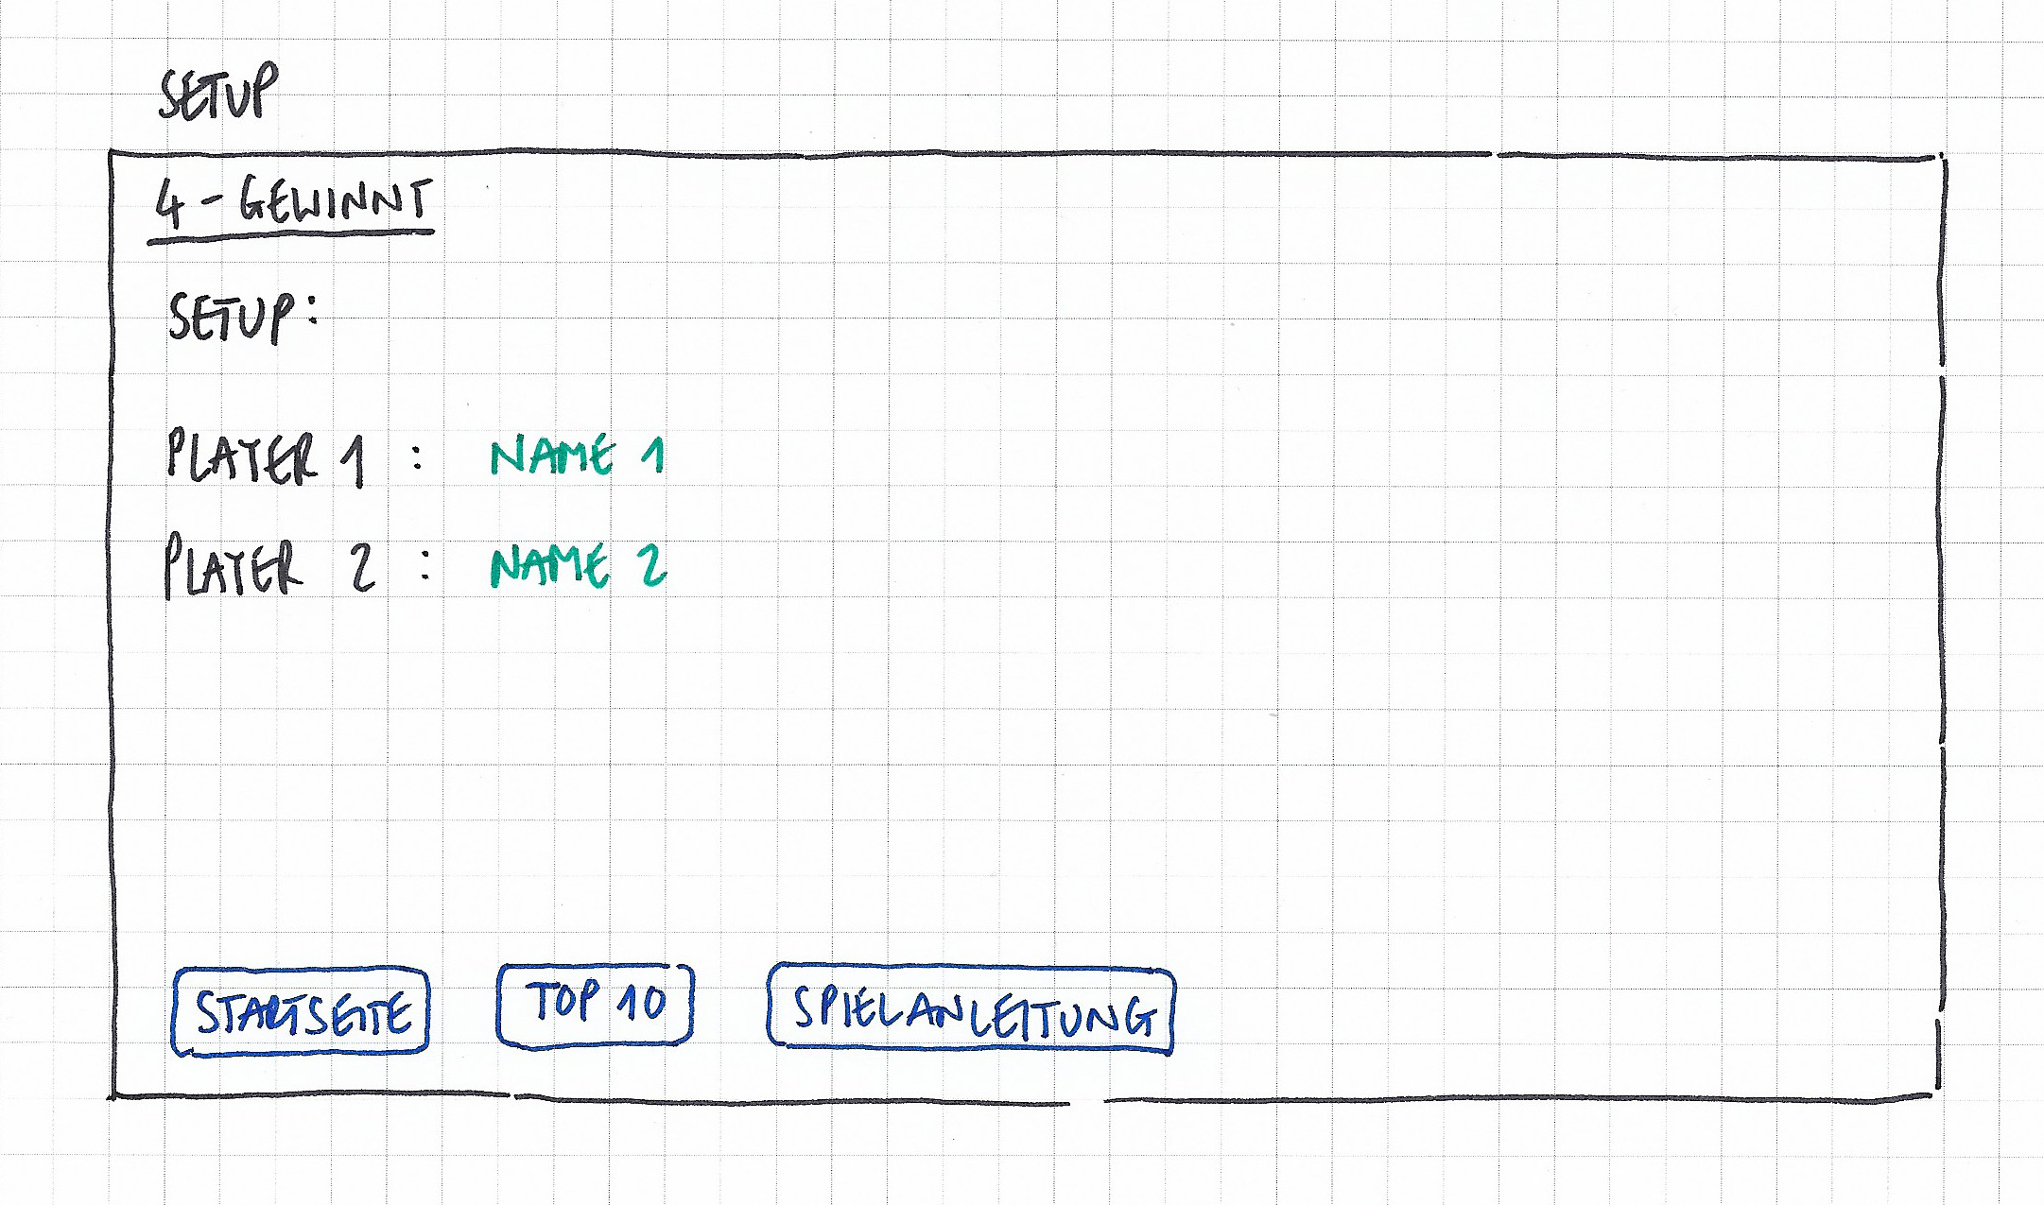
Abb. 3: UI Skizze optionale Setup-Scene

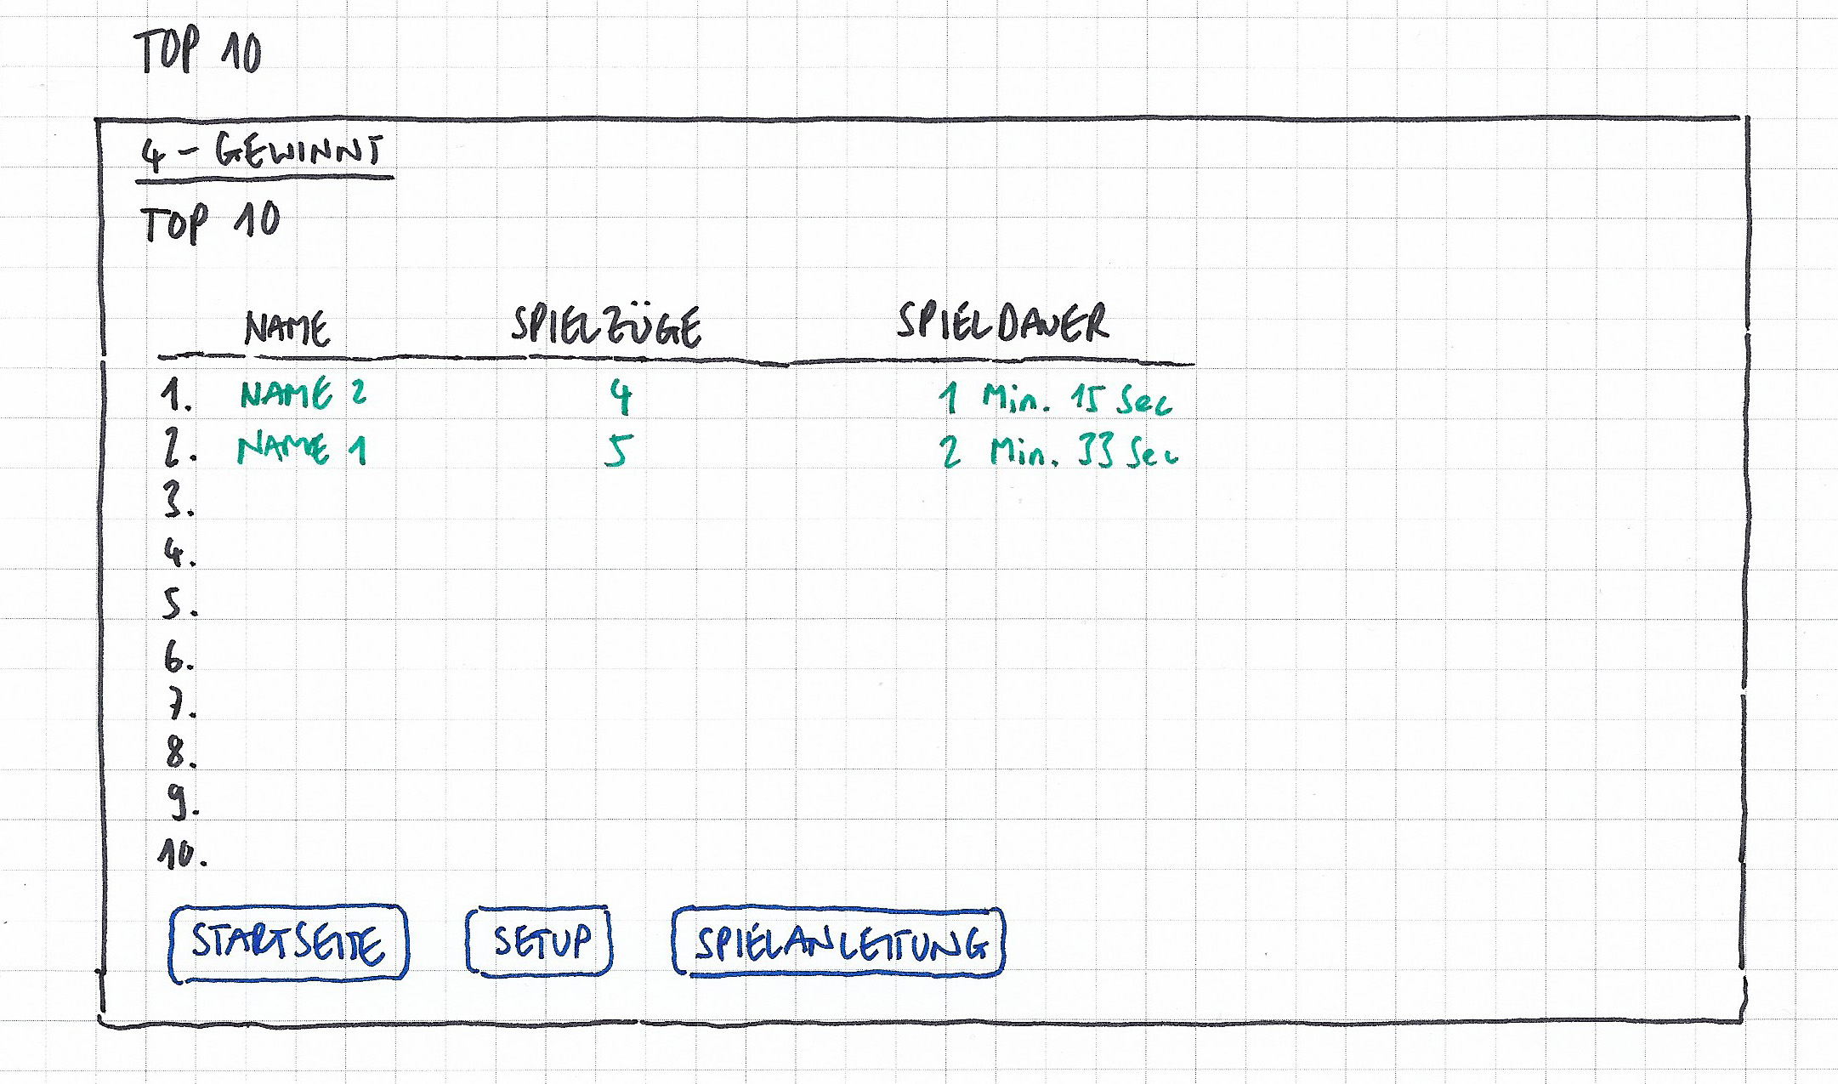
Abb. 4: UI Skizze optionale Top 10 Liste aus Datenbank

